Witam Was.
Kochanie dziś wyjątkowy dzień.
Dziś chciałabym wybrać się z Wami i Waszymi rodzinami do kina.
Jednak jak dobrze wiecie, żeby wejść na sens trzeba mieć bilet.
Dlatego Waszym zadaniem na dziś jest przygotowanie takich biletów.

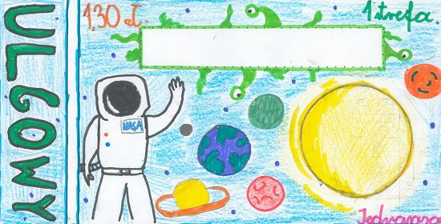
Pamiętajcie, aby wejść do kina każdy musi posiadać bilet. Uzgodnij z rodziną ile osób ma ochotę spędzić w ten sposób czas i wykonaj odpowiednią liczbę biletów.
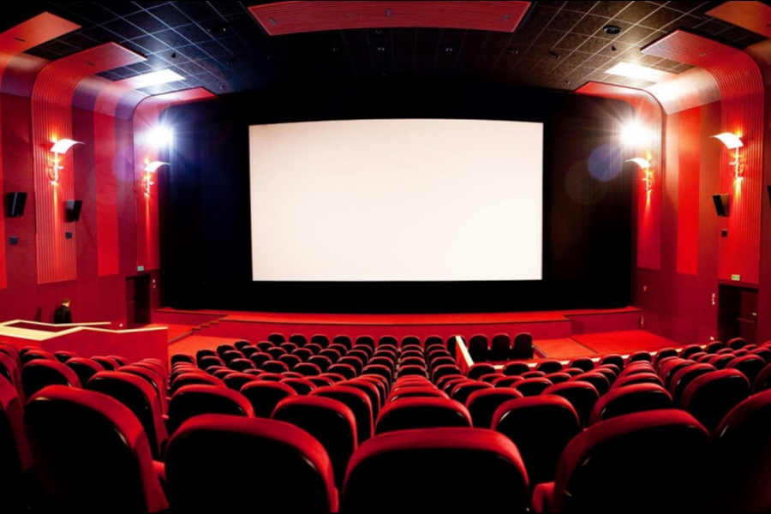
Aby rozpocząć seans proszę wejść na stronę https://www.youtube.com/watch?v=6WXy8n-kw3M


Miłego seansu ☺
Bawcie się dobrze!!!

JĘZYK ANGIELSKI
Topic: Utrwalamy liczby oraz czynności.

Posłuchaj piosenki https://www.youtube.com/watch?v=Tyyh8rhwKQ8

Policz EasterBunnies i wykonuj to co one: hop, skip - podskakiwać; run - biegać; walk- chodzić.
Na hasło :STOP zatrzymujemy się.

Dla chętnych: wykonaj koszyczek

